Адрес, контактные телефоны, E-mail:  150046 г. Ярославль, ул. Рыкачёва, д. 22  Телефон/факс 44-26-89  E-mail: yardou50@yandex.ru  График работы:  Пн-пт: 7.00-19.00  Заведующая детским садом:  Антонченко Марина Евгеньевна  высшая квалификационная категория  Старший воспитатель:  Родомакина Елена Васильевна  высшая квалификационная категория  Педагог – психолог:  Смирнова Ольга Владимировна  первая квалификационная категория  Простые советы.  1. Убедитесь с собственной уверенности, что дошкольное учреждение Вам необходимо.  2. Настройтесь на то, что ребенка придется приучить к посещению садика при любых обстоятельствах.  3. Объясните ребенку, почему ему необходимо посещать детский сад.  4. Не поддавайтесь на капризы ребенка по поводу детского сада.  5. По возможности в ДОУ ребенка лучше приводить тому из родителей, с кем он легче расстается.  6. Если ребенок не хочет идти в ДОУ, выясните причину.  7. Постарайтесь пользоваться режимом дня в ДОУ, соблюдая его дома.  8. Говорите с ребенком о трудностях в детском саду, чего он боится, учите находить выход из любых ситуаций.  9. Не пугайте ребенка детским садиком.  10. В период адаптации поддерживайте ребенка, встаньте на его место, постарайтесь понять его, проявляйте свою любовь, чаще обнимайте ребенка, но не позволяйте собой манипулировать.  11. Разговаривайте с воспитателями о прошедшем дне в садике.  12. Старайтесь выполнять рекомендации воспитателя по поводу воспитания Вашего малыша - это ускорит процесс адаптации.  13. При необходимости выработайте систему воспитания в ДОУ и дома.  14. Сообщайте обо всех особенностях развития ребенка при первом знакомстве.  15. Если адаптация проходит тяжело, обратитесь за консультацией к психологу.  Что нужно обязательно сделать  перед садом:  1.Режим дня дома должен быть похож на режим дня детского сада.  2. Желательно приучить ребенка к горшку (как минимум, чтобы ребенок спокойно на него садился).  Малыш должен уметь самостоятельно мыть руки с мылом и сморкаться в носовой платок.  3.Научить ребенка есть ложкой. Для годовалых детей - держать ложку, пытаться есть.  4.Кормите ребенка едой, совпадающей с меню детского сада.  5.Отправлять в детский сад ребенка лишь при условии, что он здоров.  6.Планировать свой отпуск так, чтобы в первый месяц посещения ребенком нового организованного коллектива у вас была бы возможность оставлять его там не на целый день.  7.Создать спокойный, бесконфликтный климат для него в семье.  8.Все время объяснять ребенку, что он для вас, как прежде, дорог и любим.  9.И последнее – очень важно, чтобы ребенок много общался с детьми и умел играть самостоятельно.  ПРАВИЛА ПОВЕДЕНИЯ В ДЕТСКОМ САДУ ДЛЯ РОДИТЕЛЕЙ  Уважаемые родители!  • Просим Вас приводить ребенка аккуратно одетым и лично передавать его воспитателю.  • Помните, что воспитателям категорически запрещается отдавать детей лицам в нетрезвом состоянии, детям, не достигшим 18— летнего возраста; отпускать детей по просьбе родителей; отдавать незнакомым лицам без предупреждения родителей! В иных случаях родитель (законный представитель) обязан подать заведующему нотариально заверенное заявление с указанием лица, которому он доверяет забирать ребенка.  • Желательно, чтобы Вы приводили ребенка в группу до 8:00 — так ребенку легче включиться в жизнь и режимные моменты группы вместе со всеми детьми, сделать утреннюю гимнастику, пообщаться с друзьями до занятий, поиграть в любимые игры.  • Если Вы привели ребенка после начала какого-либо режимного момента, пожалуйста, разденьте его и подождите вместе с ним в раздевалке до ближайшего перерыва, не отвлекайте воспитателя от других детей.  • Просим Вас проследить, чтобы в карманах ребенка не было острых, режущих, колющих и мелких предметов, конфет и жевательных резинок.  • За игрушками, принесенными из дома, воспитатели ответственности не несут. | Памятка для родителей ребёнка, поступающего в ДОУ.  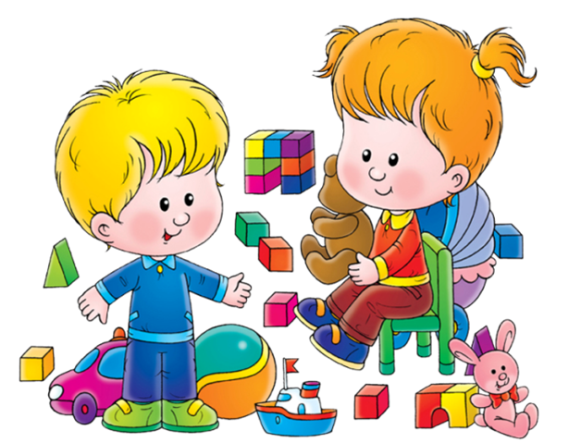  Что нужно делать, когда ребенок уже начал посещать  детский сад:  1.Начните гулять на площадке детского сада.  2.Хорошо, если в детском саду вам разрешат самим показать ребенку группу. Таким образом, вы покажете ребенку свое одобрение всего, что там есть.  3.Вначале приводите ребенка на 1-2 часа в день, затем оставьте на обед, далее на сон. Когда ребенок уже будет оставаться на сон, забирайте его после полдника, не ждите окончания работы сада.  4.Во время адаптации у детей часто нарушатся аппетит и сон. Быстрее всего восстанавливается аппетит. Со сном часто бывают проблемы. Поэтому не отчаивайтесь, если ваш малыш ни с первой попытки сможет заснуть в группе.  5.Приводя ребенка в детский сад, не передавайте ему свое беспокойство: не стойте у дверей, не подсматривайте в окно, отдавайте ребенка воспитателю спокойно. Не обсуждайте при ребенке проблемы, касающиеся сада.  6.Старайтесь в выходные соблюдать такой же режим дня, что и в саду.  7.В период адаптации уменьшите просмотр телевизора, посещение гостей и любых новых событий. Новизны у ребенка и так хватает!  8.В первые несколько дней ребенок чувствует себя в детском саду скованно. Постоянное сдерживание эмоций может привести к нервному срыву, поэтому в период адаптации ребенку просто необходимо "выпускать" эмоции в привычной домашней обстановке, не вызывающей скованности. Не ругайте его за то, что он слишком громко кричит или быстро бегает — это ему необходимо.  9.Два слова об игрушках… Приучите ребенка выносить во двор, а в дальнейшем приносить в детский сад только те игрушки, которыми он готов поделиться с друзьями. В противном случае малыш прослывет жадиной или все время будет находиться в тревоге за свою любимую игрушку, с которой может что-нибудь случиться.  Требования к внешнему виду и одежде детей  Что свидетельствует об ухоженности ребенка:  • опрятный вид, застегнутая на все пуговицы одежда и обувь;  • умытое лицо;  • чистые нос, руки, подстриженные ногти;  • подстриженные и тщательно расчесанные волосы;  • отсутствие налета на зубах;  • чистое нижнее белье;  • чистые ноги  • наличие достаточного количества носовых платков.  Перед тем как вести ребенка в детский сад, проверьте, соответствует ли его одежда времени года и температуре воздуха. Проследите, чтобы одежда ребенка не была слишком велика и не сковывала его движений. В правильно подобранной одежде ребенок свободно двигается и меньше утомляется. Завязки и застежки должны быть расположены так, чтобы ребенок мог самостоятельно себя обслужить. Обувь должна быть легкой, теплой, точно соответствовать ноге ребенка, легко сниматься и надеваться. Носовой платок необходим ребенку, как в помещении, так и на прогулке. Сделайте на одежде удобные карманы для его хранения.  Необходимо иметь: сменную обувь, сменную одежду( несколько комплектов (трусики, майки, рубашки, шорты для мальчиков, юбочки для девочек, колготки), расческу, комплект сменного белья для сна (пижама, пеленка, панамку (в теплый период года, два пакета для хранения чистого и использованного белья;  Белье, одежда и прочие вещи должны  быть промаркированы.  • Напоминаем, что детский сад — не лечебное учреждение, и нельзя ребенку давать с собой лекарственные средства.  • Просим не приводить заболевшего ребенка в детский сад. О болезни сразу сообщать по телефону: 44- 26 - 89. После болезни ребенка необходимо предоставить медицинскую справку с разрешением на посещение детского сада.  • Родители помните! Вы обязаны привести здорового ребенка! Недолеченный ребенок не только заболеет сам, но и заразит здоровых детей!  • Своевременно сообщать о причинах непосещения ребенком детского сада. Если ребенок не посещает детский сад более 5 дней, то он принимается в детский сад только при наличии медицинской справки.  • Родители помните! Если ребенок не посещает детский сад по неуважительной причине, и вы не сообщаете об этом работникам детского сада до 9.30. ч. то этот день оплачивается.  • Просим спорные конфликтные ситуации не решать в присутствии детей и других родителей. Если диалог не получается, обратитесь за помощью к заведующей детского сада или старшему воспитателю.  • Напоминаем, что вносить плату за содержание ребенка в детском саду необходимо до 10 числа текущего месяца.

